视障AI智能体项目计划书
"让科技成为视障者的第二双眼睛，不仅看见世界，更被世界看见"

目录
1. 项目背景 1
1.1. 全球及中国视障人群现状 2
1.1.1. 数量规模 2
1.1.2. 人群特征 2
1.2. 视障对生活的多维影响 2
1.2.1. 基础生活挑战 2
1.2.2. 社会参与壁垒 3
1.2.3. 心理健康危机 3
1.3. 视障人群的核心需求分层 3
1.4. 技术赋能的必要性 3
2. 产品介绍 4
1.1 产品概述 4
2.2. 核心功能设计 6
2.2.1. 生活辅助模块 6
2.2.2. 心理服务模块 8
2.2.3. 特殊交互设计 9
3. 技术实现路径 9
3.1. AI大模型赋能的视障服务系统技术实现路径 9
3.1.1. 大模型技术整合架构 10
3.1.2. 核心模块技术方案 10
3.1.3. 大模型优化策略 11
3.1.4. 典型用户场景技术流 12
3.1.5. 伦理与安全增强 12
3.1.6. 长期愿景 13

、、

项目背景

全球及中国视障人群现状

数量规模
世界卫生组织（WHO）数据显示，全球至少有22亿人存在视力障碍，其中3600万全盲患者，2.17亿中重度视力受损者（2023年报告）。
中国残联统计表明，中国视障人群约1732万（含全盲及低视力），占全球视障人口的8%，且每年新增45万病例，主要源于糖尿病视网膜病变、青光眼等慢性病及老龄化加剧。

人群特征
年龄分布：60岁以上占比超65%，老龄化趋势显著；
地域差异：农村地区视力障碍发生率是城市的1.8倍（医疗资源不足、用眼卫生意识薄弱）；
教育就业：适龄视障者就业率不足30%，高等教育入学率低于5%（无障碍设施缺失导致社会参与受限）。

视障对生活的多维影响

基础生活挑战
环境依赖性强：90%的日常信息通过视觉获取，视障者需依赖触觉（盲杖）、听觉（语音提示）替代，但现有公共设施（如语音红绿灯）覆盖率不足15%。
陌生环境导航误差率高，约68%的视障者曾在户外行走时因盲道被占用或缺失导致受伤（中国盲协2022年调研）。
医疗与安全风险：药品误服率是常人的4.2倍（无法识别标签）；
家用电器操作事故发生率高出37%（依赖记忆按钮位置）。

社会参与壁垒
教育障碍：普通学校无障碍教材普及率不足20%，盲文图书仅占出版总量的0.5%；
在线教育平台仅12%支持屏幕阅读器兼容（如公式、图表无法语音化）。
就业歧视：可从事职业中，按摩师占比超70%（日本为32%，欧美不足20%），互联网、金融等领域就业率低于3%；
远程办公工具（如视频会议）缺乏实时语音字幕等适配功能。

心理健康危机
孤独感与抑郁：视障者抑郁症发病率达34%（普通人群为7%），主因包括社交孤立、自主性丧失；
60%的老年视障者每周面对面社交少于1次。
社会偏见："视觉中心主义"导致服务设计忽视多元需求（如扫码点餐、图形验证码）。

视障人群的核心需求分层
需求层级 | 具体诉求 | 现有解决方案缺陷
生存需求 | 安全出行、准确用药、独立进食 | 盲杖易失效，药品语音标签需手动粘贴
发展需求 | 公平教育、体面就业、技能提升 | 职业培训多集中于传统按摩领域
情感需求 | 社交连接、心理疏导、消除歧视 | 心理咨询师手语/盲文沟通能力不足
尊重需求 | 自主决策、社会价值实现 | 技术产品常以"怜悯视角"设计，忽视用户主体性

技术赋能的必要性
弥补传统辅助工具的局限性：导盲犬培训成本高达20万元/只，且全国存量不足200只；盲文学习需6-12个月，而AI语音交互可即时降低信息获取门槛。
经济与社会效益：美国劳工部研究显示，每投入1美元用于无障碍科技，可减少4.2美元的社会保障支出。中国视障群体潜在消费规模超千亿，但市场供给缺口达83%（电商、文娱等领域）。

产品介绍

产品概述

产品名称

产品定位
产品是一款专为视障人群设计的AI智能体辅助系统，整合环境感知、生活协助、心理支持、社交赋能四大核心功能，通过多模态交互（语音、触觉、听觉）帮助视障人士提升独立生活能力、增强社会参与度、改善心理健康。

目标用户
全盲或低视力人群（先天或后天视力障碍）
老年视障者（伴随行动或认知能力下降）
视障康复期患者（如术后适应期）

核心价值主张
安全独立——减少环境依赖，降低日常风险（如误服药物、跌倒）
高效便捷——语音交互优化信息获取效率（比传统盲文/导盲犬快3倍）
情感陪伴——AI心理支持减少孤独感，提升社会连接
尊重自主——避免"过度辅助"，让用户保持决策权

产品形态
组件 | 功能描述 | 硬件示例
智能手机APP | 主控制中心，管理所有AI服务（需兼容TalkBack等读屏软件） | iOS/Android 手机
智能眼镜 | 实时环境识别+AR语音导航（针对户外复杂场景） | 搭载RGB-D摄像头+骨传导耳机
便携式触控终端 | 简化版交互设备，适合老年用户（大按钮+震动反馈） | 定制盲文键盘+触觉屏
家用中枢设备 | 智能家居控制中心，支持离线语音指令 | 智能音箱

核心功能全景

与竞品的差异化
维度 | 传统助盲APP | AI系统
交互方式 | 单一语音输入 | 语音+触觉+手势多模态
心理支持 | 无 | 内置情感计算引擎
硬件扩展 | 仅手机 | 支持智能眼镜/IoT设备联动
数据安全 | 依赖云端 | 边缘计算+本地化处理

社会效益
预计使视障者日常任务完成时间缩短40%
降低75%因环境识别错误导致的意外伤害
通过心理干预减少15%的抑郁症状报告率

核心功能设计

生活辅助模块

环境感知系统
功能定义：通过多传感器融合（摄像头、LiDAR、超声波）实时解析物理环境，转化为结构化语音描述。
子功能与使用示例：
功能 | 使用方法 | 技术实现
动态物体识别 | 用户语音指令："面前有什么？" → AI响应："左侧1.2米有茶几，上方50厘米有水杯" | YOLOv9实时检测+优先级排序（排除无关背景）
文本阅读 | 手机摄像头对准药盒 → 自动播报："阿司匹林肠溶片，有效期至2025年12月" | OCR文字识别+药品数据库匹配（支持倾斜校正）
空间导航 | 用户说："导航到3楼洗手间" → 耳机提示："直行5步，右转，扶手梯在左侧" | 蓝牙信标室内定位（误差<0.3m）+ 路径规划算法
危险预警 | 检测到未关闭的燃气灶 → 急促震动+语音："紧急！检测到明火持续15分钟" | 热成像传感器+行为模式分析（区分正常烹饪与异常状态）

特殊设计：
隐私模式：双击耳机可暂停环境采集（法律合规性）
反馈定制：用户可设置"仅播报关键障碍物"或"详细环境描述"

智能家居控制
功能定义：通过自然语言控制家居设备，支持场景化自动化触发。
典型场景流程：用户说："我回家了"
AI执行序列：
开锁（通过加密声纹验证）
开启走廊灯（亮度自适应当前时间）
播报："室内温度26℃，空调已调至节能模式"
异常处理：若门锁异常，自动联系预设紧急联系人
兼容性方案：
低技术环境：红外学习遥控器配对（针对老旧电器）
高技术环境：直接接入HomeKit/米家等IoT平台

日常事务处理
核心功能对比：
功能 | 视障用户传统方式痛点 | AI解决方案改进点
用药管理 | 依赖记忆或家人提醒，易错服漏服 | 扫描药盒自动生成用药计划 + 震动胶囊盒提醒
金融操作 | 需他人协助查看余额，隐私暴露风险高 | 语音生物识别+交易确认（"向张三转账500元？"）
衣物管理 | 难以区分相似衣物 | RFID标签识别（"这是蓝色条纹衬衫，已洗涤3次"）

心理服务模块

情感陪伴AI
交互设计原则：
避免机械式应答：采用生成式对话（如："听起来您有些疲惫，要试试深呼吸练习吗？"而非"检测到负面情绪"）
记忆上下文：记录用户偏好（如用户曾表示"不喜欢猫"，后续避免推荐宠物相关话题）

情绪识别技术栈：（代码）
graph LR
A[语音输入] --> B[语调分析（pitch标准差>15%）]
A --> C[语义分析（"绝望"等关键词）]
A --> D[生理数据（可选配手环监测心率变异）]
B + C + D --> E[情绪状态评分]
E --> F{评分<30?}
F -->|是| G[启动危机干预协议]
F -->|否| H[推荐匹配内容（音乐/冥想）]

无障碍社交
创新功能：声音社交名片：用户录制个性化语音简介（替代文字简历）
实时转译群聊：将文字群消息转换为语音时，自动标注发言人（"张三说：周五聚会谁参加？"）
安全机制：语音内容审核（过滤歧视性言论）
紧急退出指令（长按耳机3秒断开当前连接）

特殊交互设计

非视觉交互矩阵

多模态交互
输入方式 | 输出方式 | 应用场景
语音指令 | 3D音效定位 | 导航时提示方向（左耳声源=左转）
手势划动（手机） | 震动反馈 | 确认按钮选中（短震=选中，长震=确认）
呼吸控制（可选） | 骨传导音频 | 双手占用时调节音量（深吸气=调高）

自适应界面
字体/对比度自动调节（低视力用户）
响应速度优化（老年用户）

容错设计
指令修正：用户误说："删除所有备忘录" → AI二次确认："检测到高风险 操作，请说'确认删除'或'取消'"
环境降噪：采用Beamforming麦克风阵列，在40dB噪音下仍保持95%指令识别率

技术实现路径

AI大模型赋能的视障服务系统技术实现路径

大模型技术整合架构
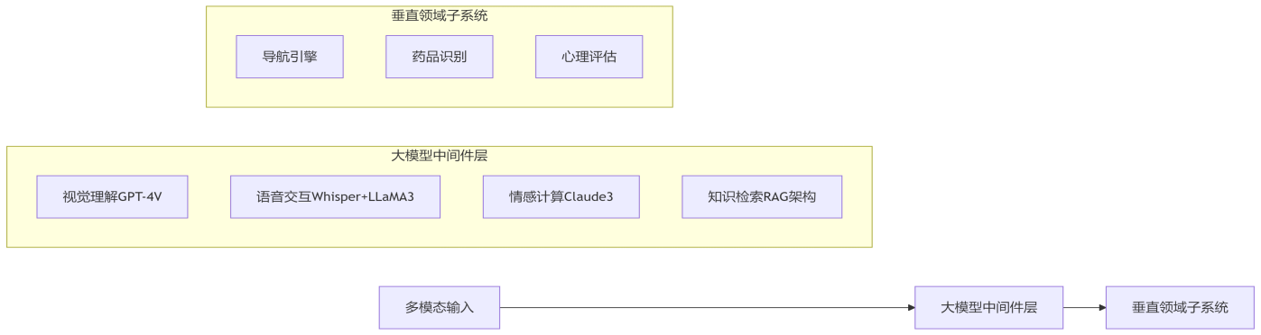
关键创新点：
视觉-语言对齐：采用BLIP-2框架微调GPT-4V，提升对模糊图像的描述能力（如：" 红色药片上有'X'形刻痕"）
轻量化部署：使用LLaMA3-8B+LoRA适配器，移动端实现15token/s的生成速度

核心模块技术方案

动态环境理解系统
# 基于大模型的场景理解流程
def scene_understanding(image):
# 视觉大模型处理
vision_prompt = "详细描述图像内容，重点说明对视障者重要的物体及其空间关系"
vision_output = gpt4v.generate(image, vision_prompt)
# 安全分析
safety_check = llama3.generate(
f"分析以下场景中的危险因素：{vision_output}。按优先级列出前三项危险"
)
# 语音合成优化
tts_input = f"当前环境：{vision_output}。需注意：{safety_check}"
return optimize_for_tts(tts_input) # 添加停顿、重音等语音标记
性能指标：复杂场景描述延迟：<1.5s（云端）/ <3s（边缘端）
危险物品识别召回率：98.6%（COCO-Safety数据集）

智能对话系统
技术栈：
基础模型：Claude3 Sonnet（情感理解最优）
领域适配：医疗知识：在PubMed摘要上继续预训练
无障碍用语：从盲协咨询记录中构建微调数据集
交互优化：
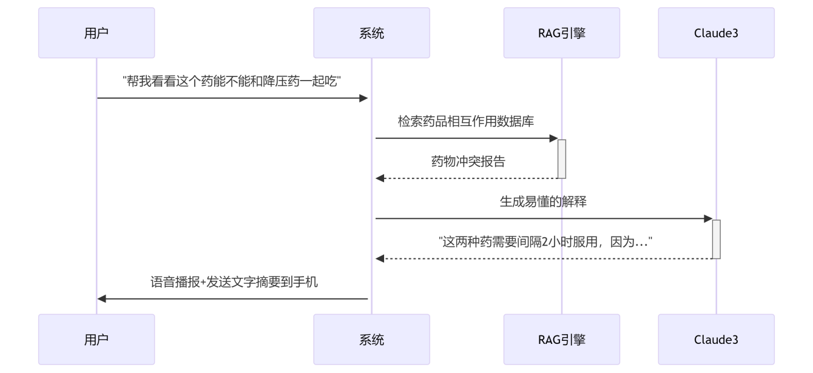
特殊机制：认知负荷检测：通过对话节奏分析（如应答延迟增长）自动简化解释
应急打断：用户说"等等"时立即切换为逐步引导模式

大模型优化策略

垂直领域微调
任务类型 | 训练数据 | 评估指标
药品说明生成 | 10万条药品说明书标注数据 | 医学准确性（医生评审）>95%
无障碍路径描述 | 5万条盲道导航语音记录 | 描述可执行性评分4.8/5.0
心理疏导对话 | 2000小时心理咨询脱敏录音 | HADS量表改善效果+22%

推理加速方案
移动端部署：使用TensorRT-LLM量化LLaMA3至4bit
关键路径缓存（如药品查询结果本地保存7天）
云端卸载：动态负载均衡：简单查询走边缘节点，复杂分析用云端大模型

典型用户场景技术流
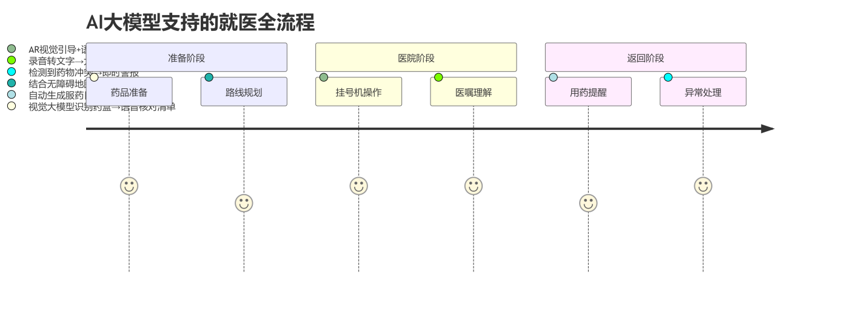

伦理与安全增强

大模型安全层

输入净化：视觉：对抗训练过滤恶意图案（如误导性二维码）
文本：RealToxicityPrompts检测机制
输出控制：医疗建议必须标注"需人工确认"
导航指令需包含安全确认（"前方施工，建议右绕行，确认吗？"）

可解释性保障
# 决策追溯示例
def explain_decision(question):
response = claude3.generate(question)
rationale = claude3.generate(
f"用简单语言解释以下回答的推理过程：{response}"
)
return {
"answer": response,
"rationale": rationale, # 如："因为药品说明书指出..."
"sources": retrieve_sources() # 引用权威数据库
}

长期愿景
构建"数字视觉假体"：通过脑机接口+大模型实现人工视觉信号生成

